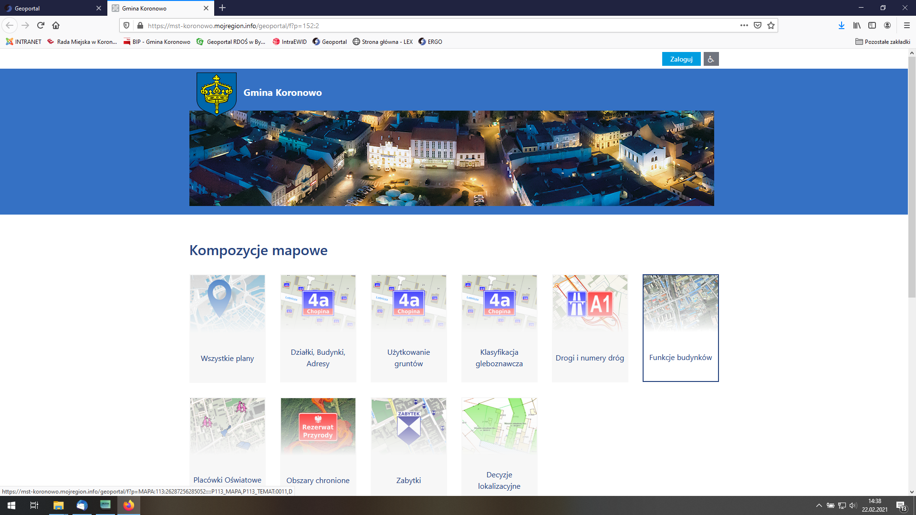
Mapa terenów zielonych dostępna jest pod adresem: https://mst-koronowo.mojregion.info/geoportal/f?p=152:2
Po załadowaniu się strony wybieramy opcję: Mapa funkcje budynków
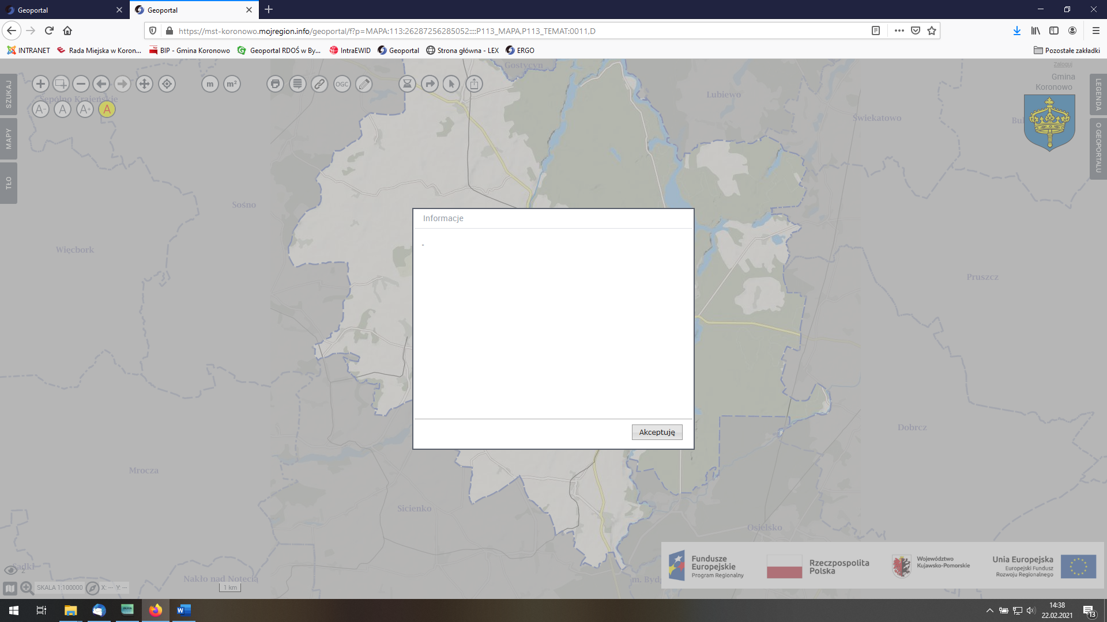
Następnie akceptujemy regulamin
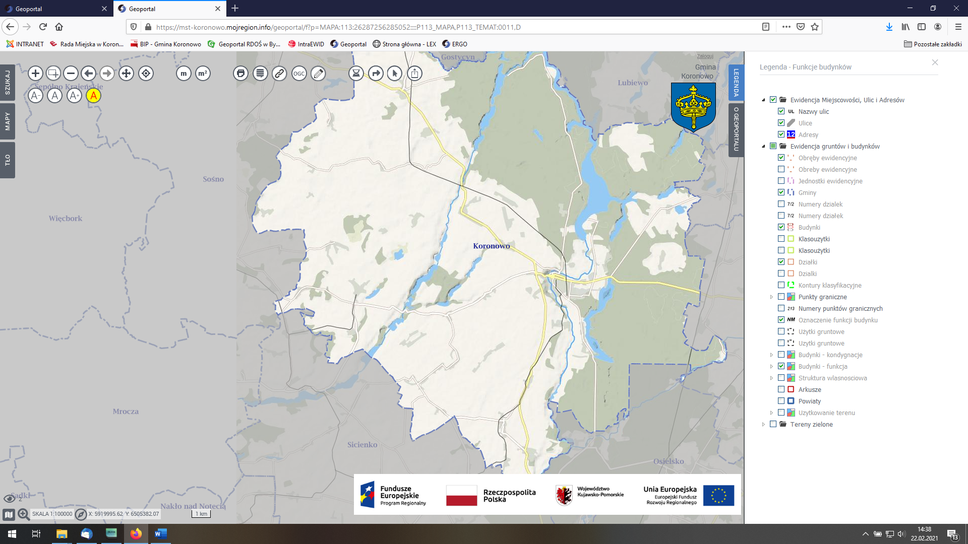
Wybieramy legendę, która znajduje się po prawej stronie. Odznaczamy checkbox: Ewidencja miejscowości ulic i adresów oraz Ewidencja gruntów i budynków.

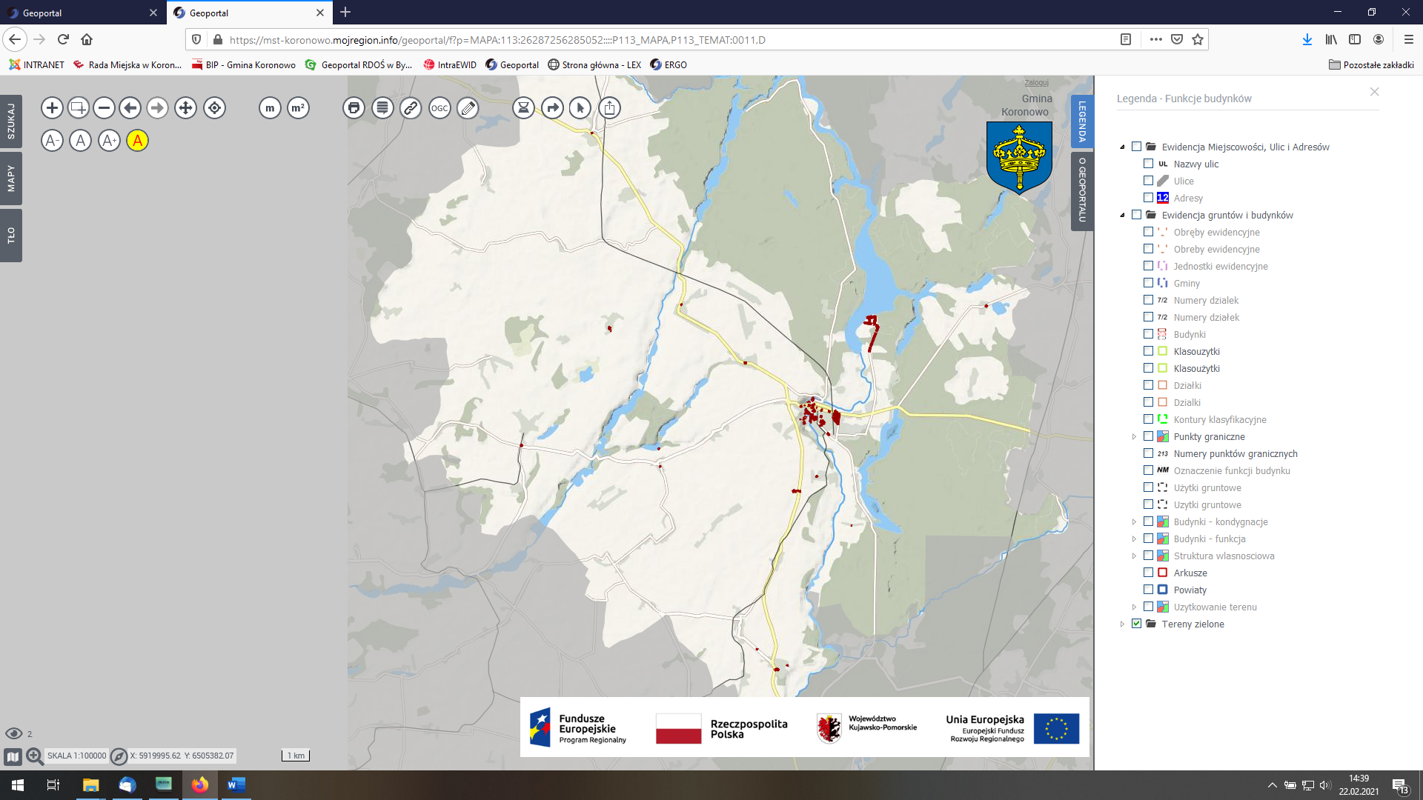
Zaznaczamy checbox: Tereny zielone

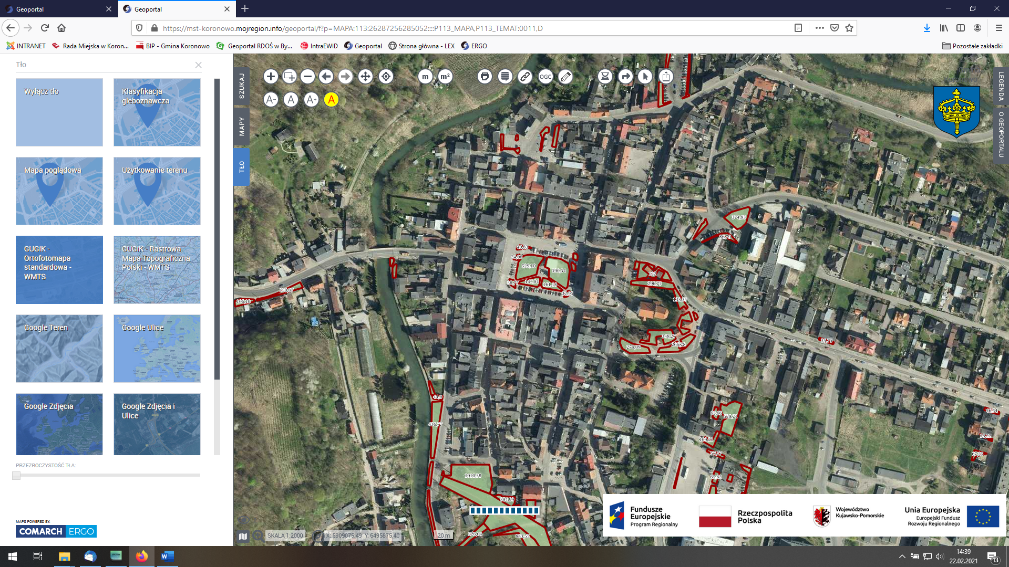
Dla łatwiejszego odbioru, po prawej stronie wybieramy zakładkę: tło i wybieramy mapę: ortofotomapa standardowa

